**«Новый год стучится в двери».**

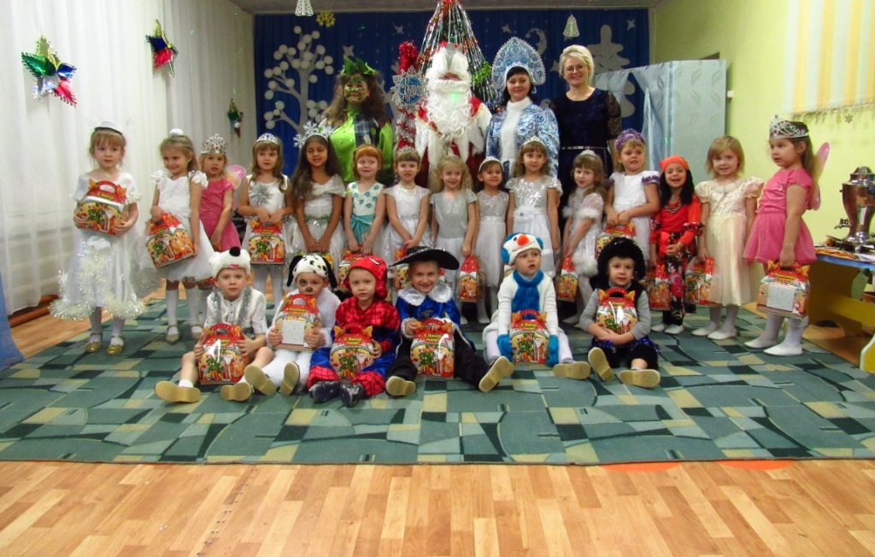

Средняя группа «Светлячки»

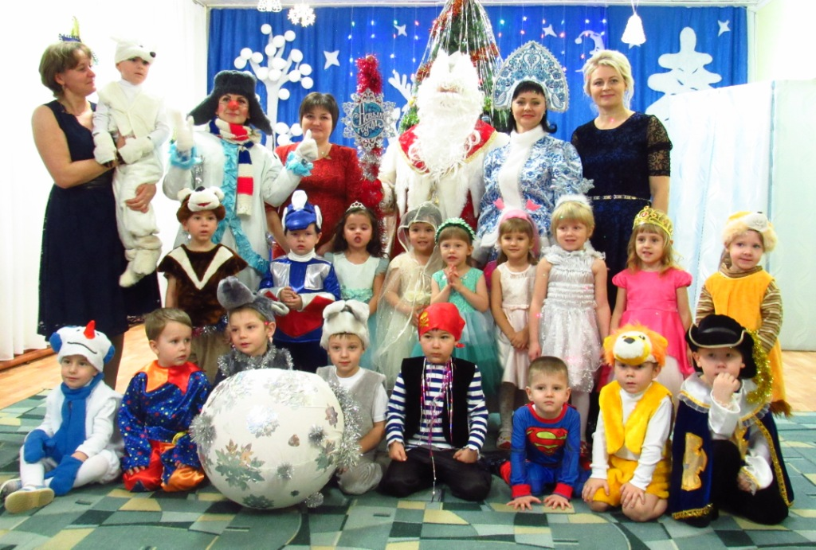

Младшая группа «Звёздочки»

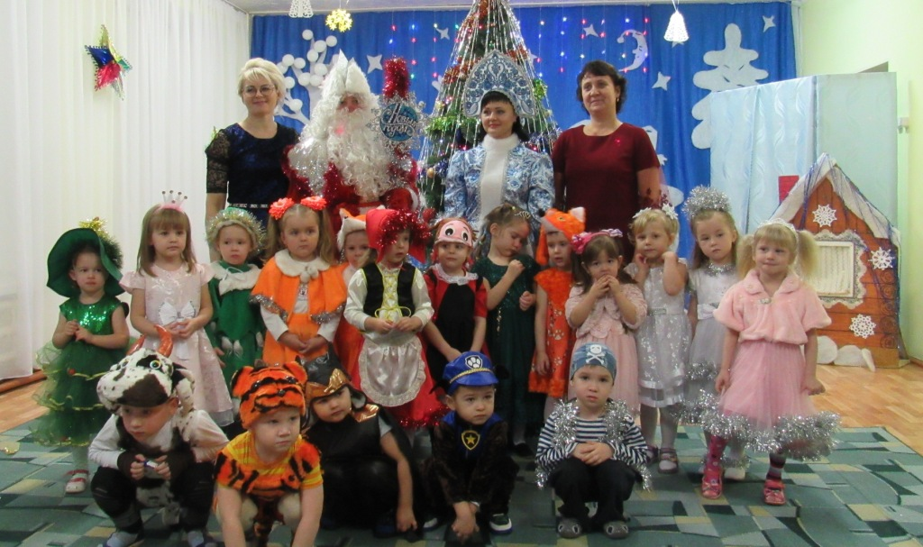

Младшая группа «Непоседы»